Bericht über den AP Hundeführerlehrgang in Kerzenheim

Am 09. März fand der diesjährige AP Vorbereitungslehrgang der Landesgruppe Rheinland-Pfalz /Saarland statt. Erschienen waren 8 Gespanne, um sich für die anstehenden AP´s die nötigen Tipps und Ratschläge vom Richterteam geben zu lassen.
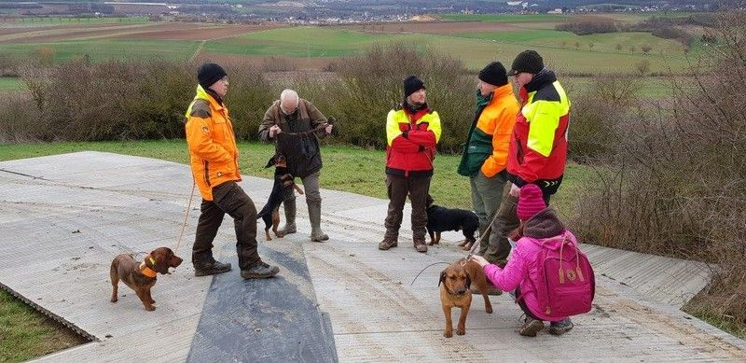
Fachsimpeln am Rande
Nachdem Lehrgangsleiter Günther Denzer den Hundeführern die Prüfungsordnung erläuterte, wurden 2 Gruppen gebildet. Bei sehr stürmischem Wetter zogen die Gruppen ins Revier Kerzenheim. Der Beständer G. Schlehdorn kannte seine Hasen genau und gab uns wertvolle Tipps, wo wir möglichst schnell die Langohren finden könnten.
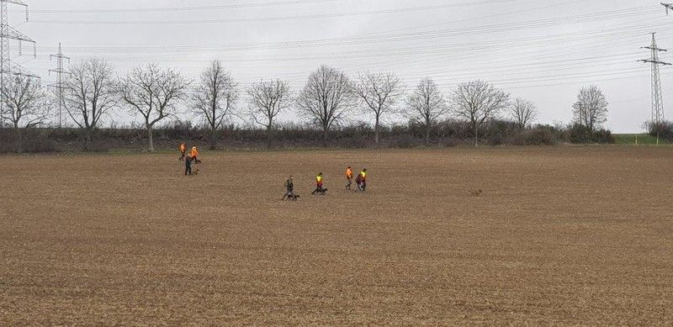
Hundeführer auf dem Weg zur Hasensuche
Der erste Hund der Richtergruppe Denzer/Graeff wurde unmittelbar nach dem Schnallen von 5 Hasen erwartet. Das war dann wirklich etwas zu viel. Trotzdem entschied sich der Hund für einen, dessen Fährte er mehrere Minuten halten konnte.
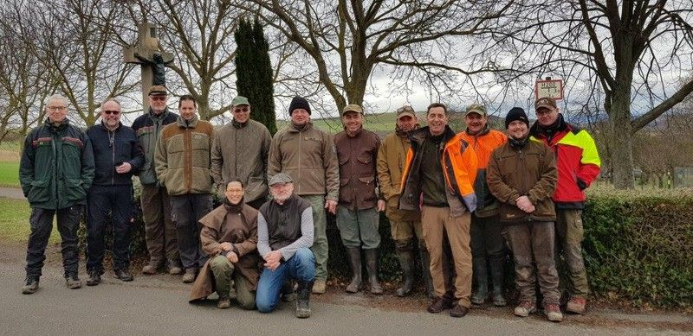
Teilnehmer
Alle Hunde bekamen mehrfach Gelegenheit geboten, ihr Können zu zeigen. Man konnte bei einigen Hunden eine Leistungssteigerung im Laufe der Veranstaltung feststellen. Das stürmische Wetter erschwerte den Teilnehmern das Wahrnehmen des Spurlautes erheblich.
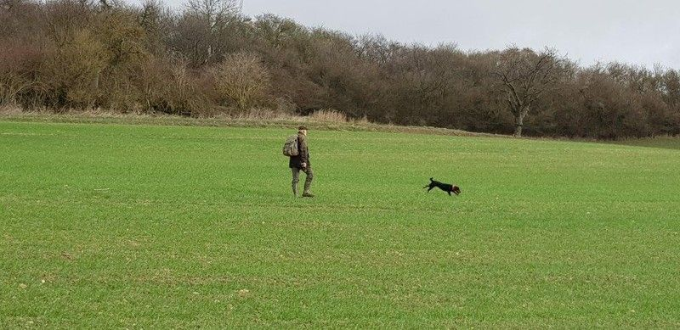
Wo ist der Hase?
Am Ende der Veranstaltung wurden die gezeigten Leistungen besprochen und noch einige Tipps zur weiteren Einarbeitung der Hunde gegeben. Mit etwas Übung sollten alle Gespanne die Anlageprüfung locker meistern können.
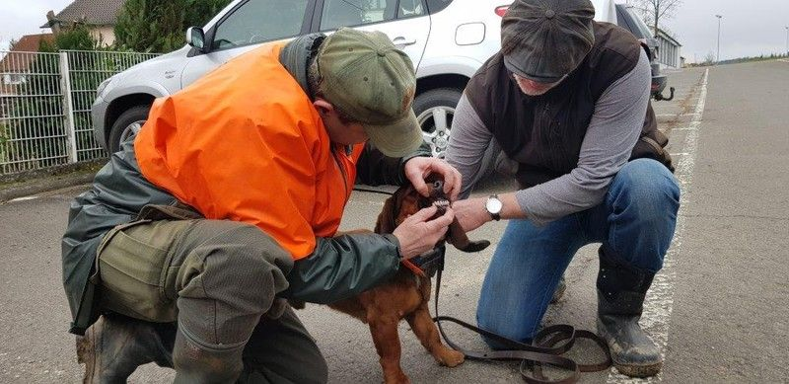
Gebißkontrolle und Messen sollte ausreichend geübt werden
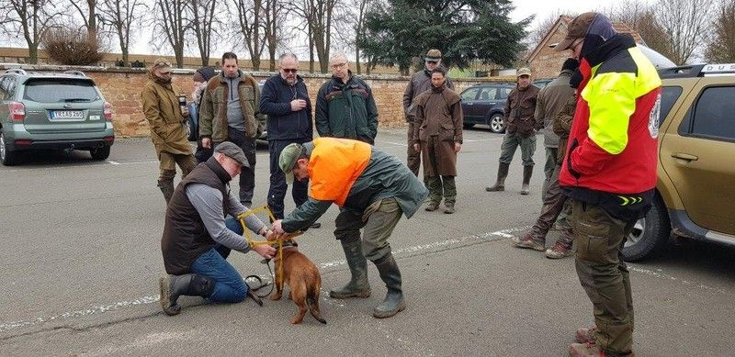
Das Richterteam freut sich auf die anstehenden APs am 5./6. April in Dillendorf und im September in Kerzenheim.
Unser Dank gilt dem Beständer G. Schlehdorn für die Möglichkeit unsere Hunde dort üben zu lassen. Ebenso den eingesetzten Mitrichter und Anwärtern für die Unterstützung während des Tages.
Das Revier Kerzenheim zeigte sich mal wieder als „Hasensicher“.
Text: J. Graeff
Bilder: S. Aschenbrenner

